

Sakanan Anfaseko jardueren programa.
Haur, gazte eta haien familientzako.

2025-2026 ikasturtea

Aurkibidea

1. Irakurketa Erraza 2
2. Zer da dokumentu hau? 3
3. Arreta goiztiarra 3
4. Trebetasunak 6
5. Informazioa eta aholkularitza 9
6. Nola eman dezakezu izena jardueretan? 10

1. Irakurketa Erraza

Dokumentu hau irakurketa errazean dago.
Irakurketa Erraza baliagarria da
ulermenerako zailtasunak dituzten pertsonentzako
eta adimen- edo garapen-urritasuna duten pertsonentzako.

Irudi urdin hau,
Irakurketa Errazeko
Europar logoa da.

2. Zer da dokumentu hau?

Dokumentu hau liburuxka bat da,
2025-2026 ikasturtean
ANFAS Sakanan dauden zerbitzuak ikusteko.
Liburuxka honetan,
haur eta gazteentzako
eta haien familientzako
dauden zerbitzuak
ikus ditzakezu.

3. Arreta goiztiarra

Zer egiten da Arreta Goiztiarreko

programan?
- Familiari bere seme-alabaren
garapenean
laguntzen diogu.
- Haurrak dituen beharrak ikusten ditugu
eta behar horiekin laguntzen diogu.
Adibidez, haurrari hitz egiten
edo beste pertsonekin
harremantzen
laguntzen diogu.
- Saioak egiten ditugu
haurrekin eta bere familiarekin.
- Beste profesional batzuekin
informazioa trukatzen dugu.
Adibidez, pediatrekin
edo eskolako irakasleekin.

Nork parte hartu dezake Arreta Goztiarreko programan?
Adimen urritasuna duten haurrek
edo adimen urritasuna izateko arriskua duten haurrek
parte hartu dezakete.
Arreta Goztiarrera datozen haurrek
0 eta 6 urte bitarte izan behar dituzte.

Non egiten ditugu Arreta Goztiarreko programako saioak?
Saioak hurrengo lekuetan egin daitezke:
- Lakuntzako Anfaseko egoitzan.
- Familiaren herrian.
- Haurraren eskolan.

Noiz dira Arreta Goztiarreko programako saioak?
Saioak astean behin
edo astean 2 aldiz egiten dira,
haurraren eta familiaren beharren
arabera.
Saioek 45 minutu irauten dute,
hau da, 3 ordu laurden.

Nola dira Arreta Goztiarreko programako saioak?
Saioak banakakoak dira.
Honek esan nahi du
haurra profesionalarekin bakarrik egongo dela.

Haurraren familiak ere
saioetan parte hartu dezake.
Adibidez, familiak proposatu dezake
haurrarekin zer landu dezakegun.

Zenbat diru ordaindu behar da Arreta Goztiarreko programan?
0 eta 3 urte bitarteko haurren familiek
Ez dute ezer ordaindu behar.

3 eta 6 urte bitarteko haurren familiek
onako hau ordainduko dute:
- Astean saio 1 egiten denean
familiek hilabetean 110 euro
ordainduko dituzte.
- Astean 2 saio egiten direnean
familiek hilabetean 220 euro
ordainduko dituzte.

4. Trebetasun funtzionalak
Zer egiten dugu Trebetasunak
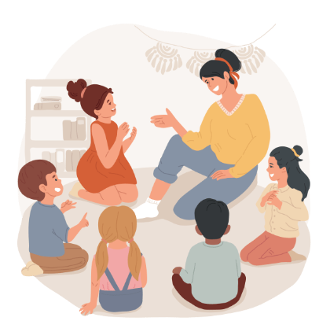
programan?
- Pertsona eta familiak
pertsona bezala hezten laguntzen ditugu.
- Pertsonak dituzten beharrak ikusten ditugu
eta behar horiekin laguntzen ditugu.
Adibidez, erosketak bakarrik egiten ikasteko
Edo urduri daudenean lasaitzen ikasteko.
- Saioak haur eta gazteekin egiten ditugu.
Familiek ere saioetan parte hartu dezakete.
Adibidez, haien seme-alabak dituen
beharrak
zeintzuk diren esaten.

Nork parte hartu dezake?
Adimen urritasuna duten haur eta gazteek
edo adimen urritasuna izateko arriskua duten haurrek
parte hartu dezakete.
Trebetasunak programara datozen haur eta gazteek
6 eta 21 urte bitartean izan behar dituzte.
Non egiten dira Trebetasunak programako saioak?
Saioak hurrengo lekuetan egin daitezke:
- Lakuntzako Anfaseko egoitzan.
- Pertsonaren herrian.
- Pertsonaren eskolan edo institutuan.

Noiz egiten dira Trebetasunak programako saioak?
Saioak astean behin
edo astean 2 aldiz egiten dira,
pertsonaren eta familiaren beharren
arabera.

Saioek 45 minutu irauten dute,
hau da, 3 ordu laurden.

Nolakoak dira Trebetasunak programako saioak?
Familia edo pertsona bakoitzak
banakako edo taldeko saioen artean
aukeratzen du.

Banakako saioetan
pertsona profesional batekin bakarrik egongo da.
Pertsonaren familiak ere
parte hartu dezake.
Adibidez, familiak proposatu dezake
bere seme-alabarekin zer landu
dezakegun.

Taldeko saioetan
pertsona batek baino gehiagok parte hartzen dute.

Zenbat diru ordaindu behar da Trebetasunak programan parte hartzeko?
Familiek hurrengo moduetan ordainduko dute:
- Astean banakako saio 1 egiten denean,
hilabetero 75 euro ordainduko dituzte.
- Astean banakako 2 saio egiten direnean,
hilabetero 150 euro ordainduko dituzte.
- Astean taldeko saio 2 egiten denean,
hilabetero 61 euro ordainduko dizute.

5. Informazioa eta aholkularitza

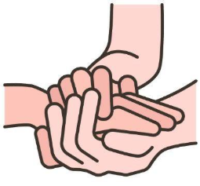
Nork eskatu dezake zerbitzu hau?
Adimen- edo garapen-desgaitasuna
duen
edozein pertsonak eta bere familiak.

Zer egiten dugu zerbitzu honetan?
Zerbitzu honetan gizarte langileak:
- ANFASen harrera egingo dizu.
- Zure zalantzak argituko ditu.
Adibidez, zuretzako edo zure familiako pertsona batentzako
zein programa den hobe esanez.
- Arduratzen zaituzten gaien inguruan
aholkuak emango dizkizu.
- Arazo ezberdinak konpontzen lagunduko dizu.

Nolakoak dira hitzorduak?
Informazio eta aholkularitza teknikariarekin biltzeko
Aurretik hitzordua eskatu behar duzu.
Aurretik hitzordua eskatzeko bi aukera dituzu:
- Deitu 948 57 61 52 telefonora.
- Deitu 658 84 23 53 telefonora.

Zenbat diru ordaindu beharko da?
Ez da dirurik ordaindu behar.
Zerbitzu hau dohainik da.

6. Nola eman dezakezu izena jardueretan?

Hemen ANFAS Sakanan dauden
programetan
izena emateko informazioa daukazu.

Programetan izena emateko
edo zalantzak argitzeko
ANFAS Sakanara deitu dezakezu
948 57 61 52 zenbakira
edo 658 84 23 53
edo korreo bat idatzi
rzsakana@anfasnavarra.org helbidera.

Ikasturte batetik bestera plazak gordetzen dira?
Bai, ikasturte batetik bestera
plazak gordetzen dira.

Izena emateko momentuan
Aurreko ikasturtean
Programa bakoitzean parte hartu zuten pertsonak
Kontuan hartuko dira.

Pertsona profesionalak
familia edo pertsonekin
harremanetan jarriko dira
jardueran jarraitu nahi duten edo ez
konfirmatzeko
eta saioak noiz hasiko diren esateko.

Programen prezioa
Liburuxka honetan agertzen diren prezioak
ANFASeko bazkide diren
familia eta pertsonentzako dira.
ANFASeko bazkide ez diren familiak edo pertsonek
telefonoz deitu beharko dute.

Uriz Kalea,
32 zenbakia, behe solairua
Lakuntzan.
Posta-kodea 31830
Teléfono zenbakia 948 57 61 52
Web orrialdea
www.anfasnavarra.org
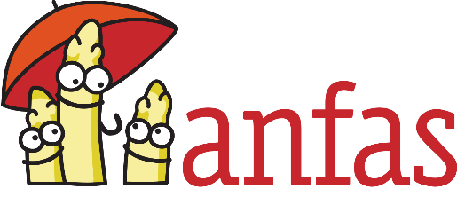

Erakunde honek subentzionatua:


